Были взяты данные, где 4 сорта ржи и 4 сорта пшеницы, выращенные в теплице на черноземе (ChZ).
При помощи DADA2 отфильтрованы прочтения, в том числе химерные последовательности.
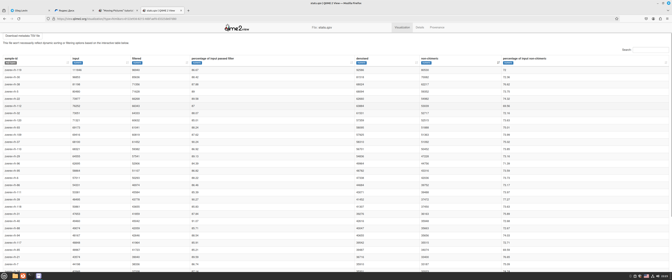
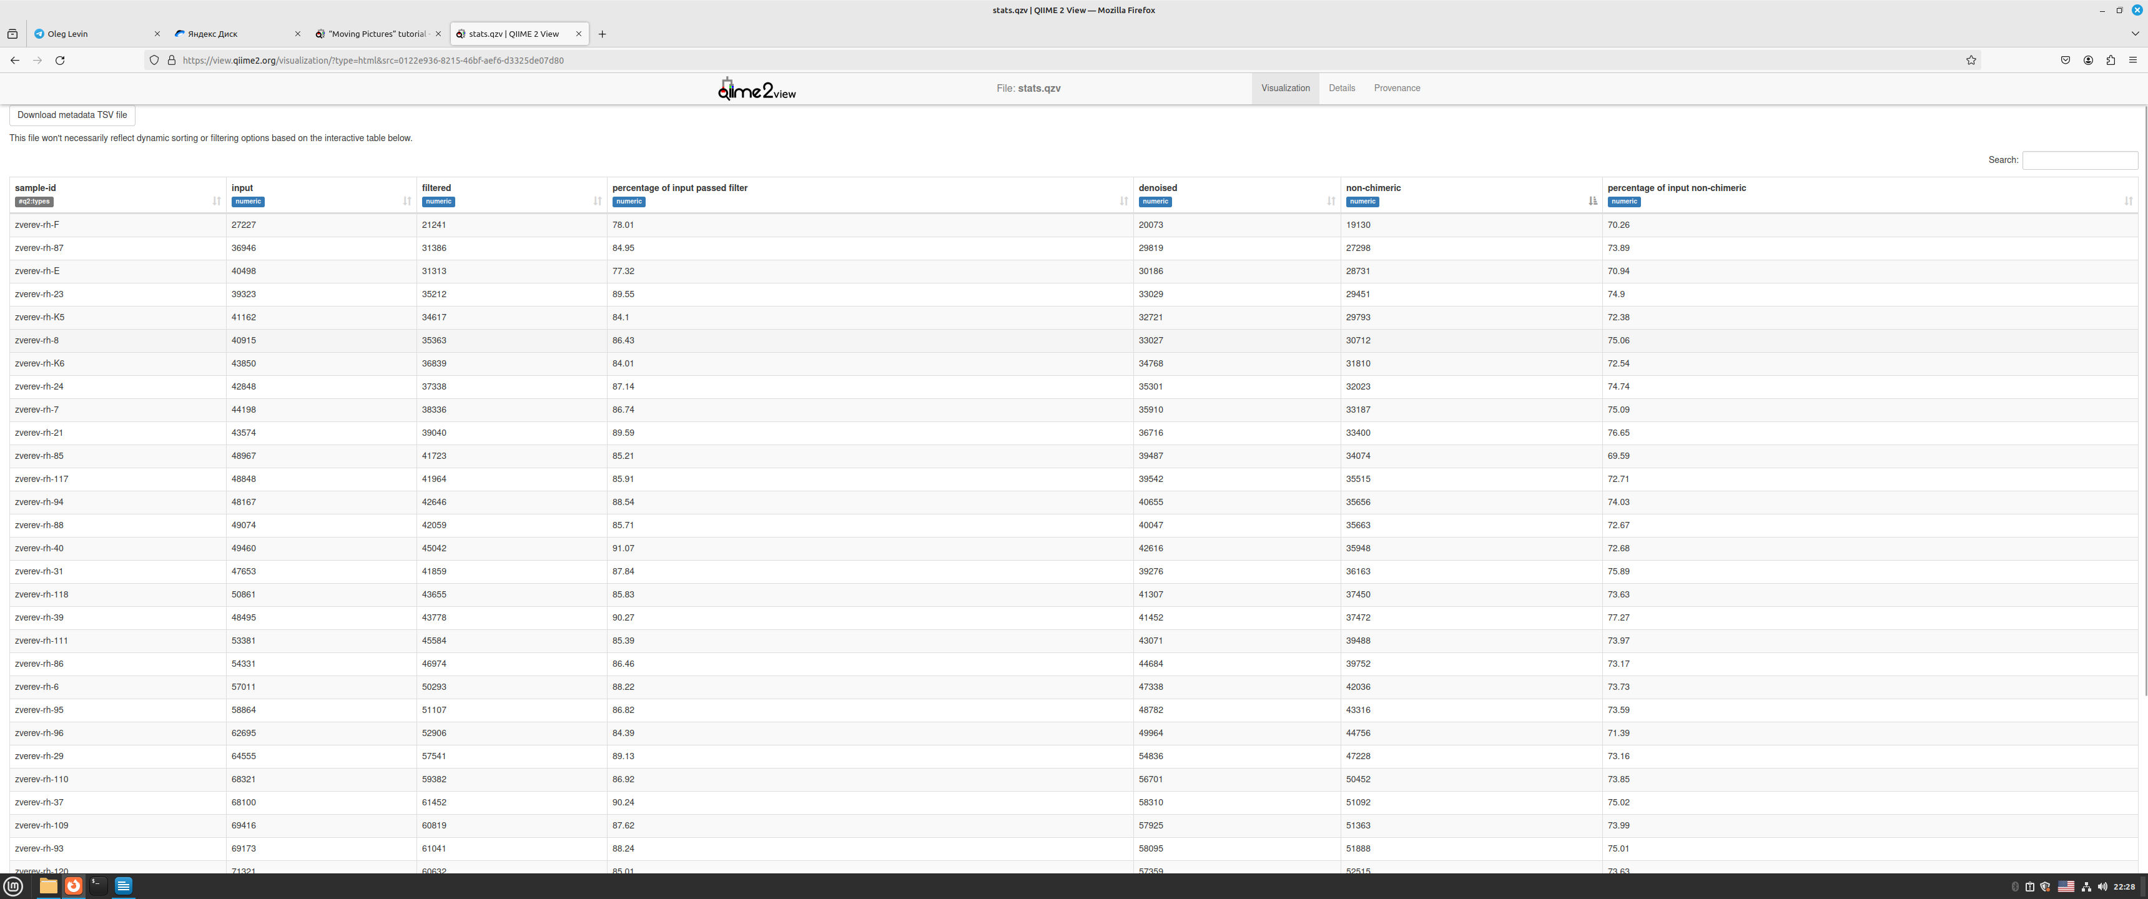
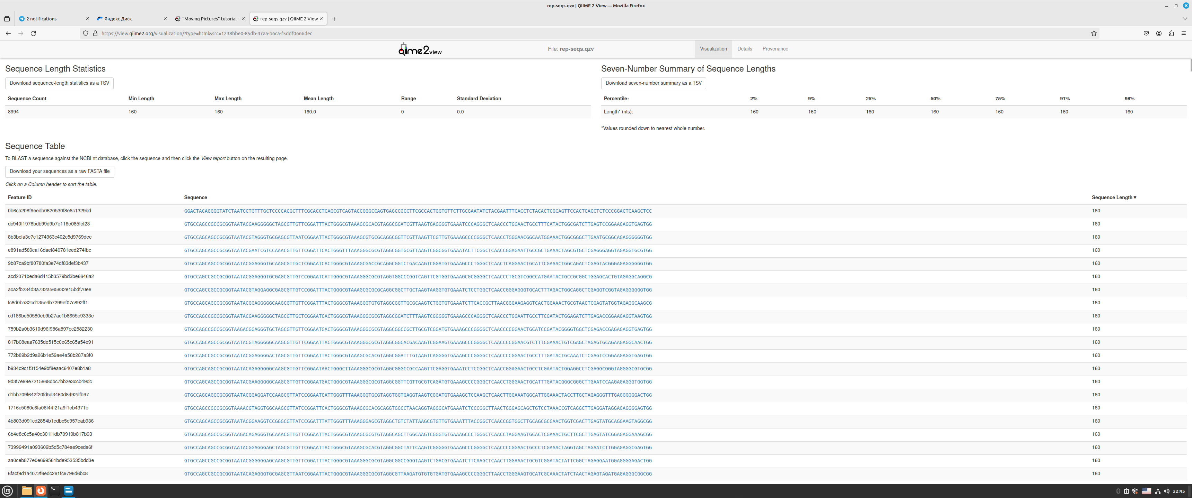
Создадим визуальную сводку данных при помощи feature-table. Затем сделаем отчет для анализа филогенетического разнообразия (phylogeny tree).

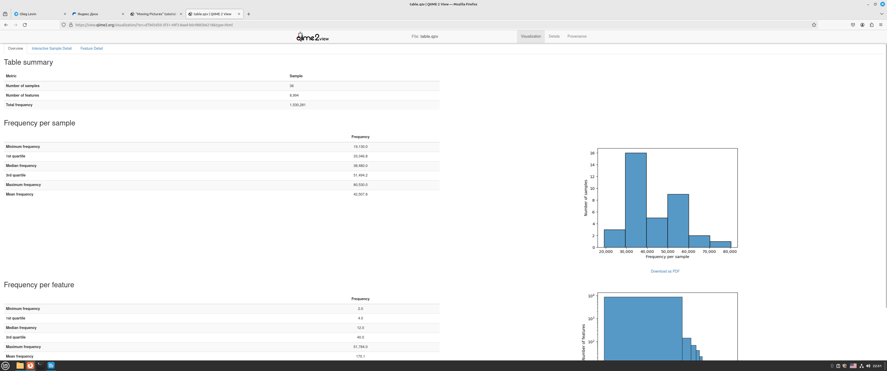
Потом проведем анализ альфа- и бета-разнообразия для оценки различий между ризосферным микробиомом и сообществ почв.
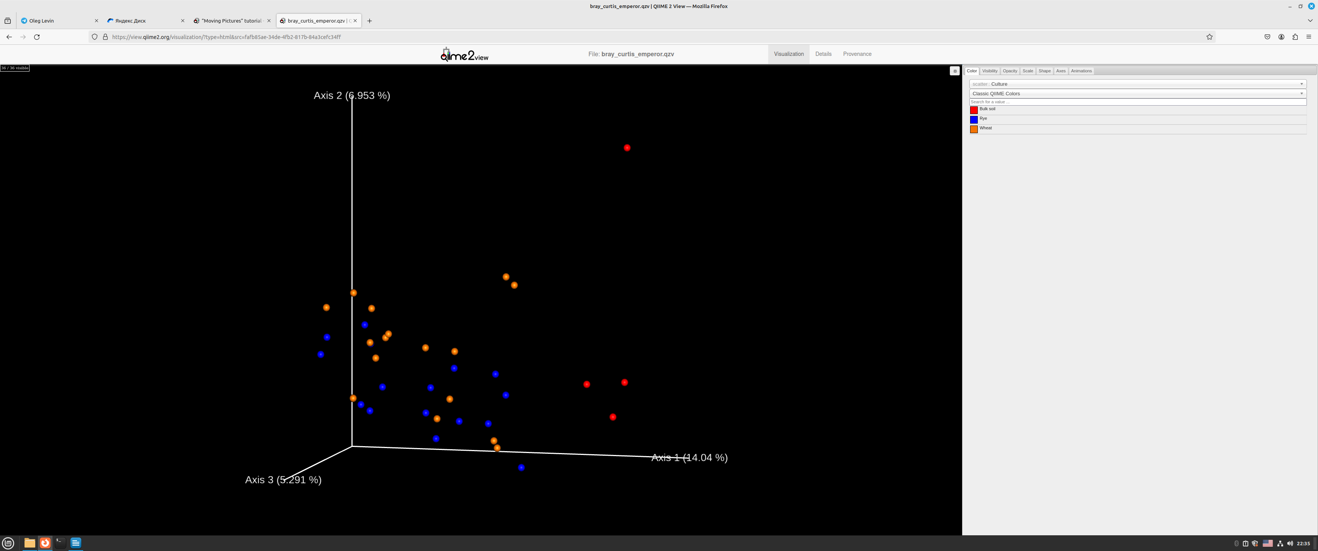
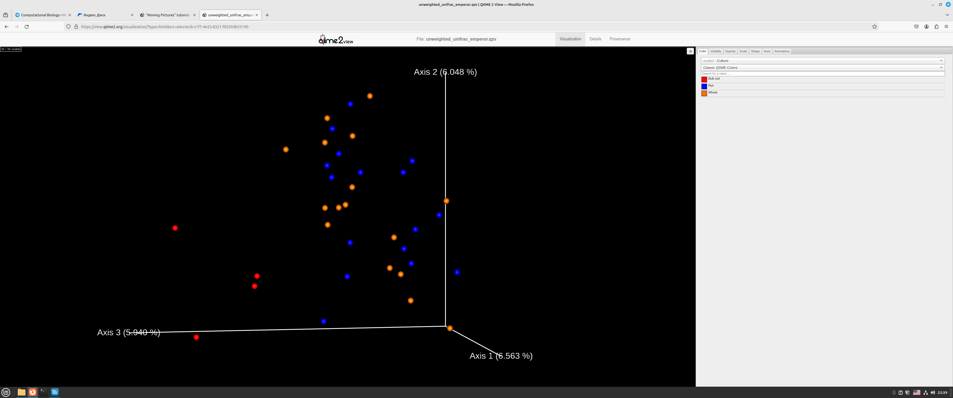
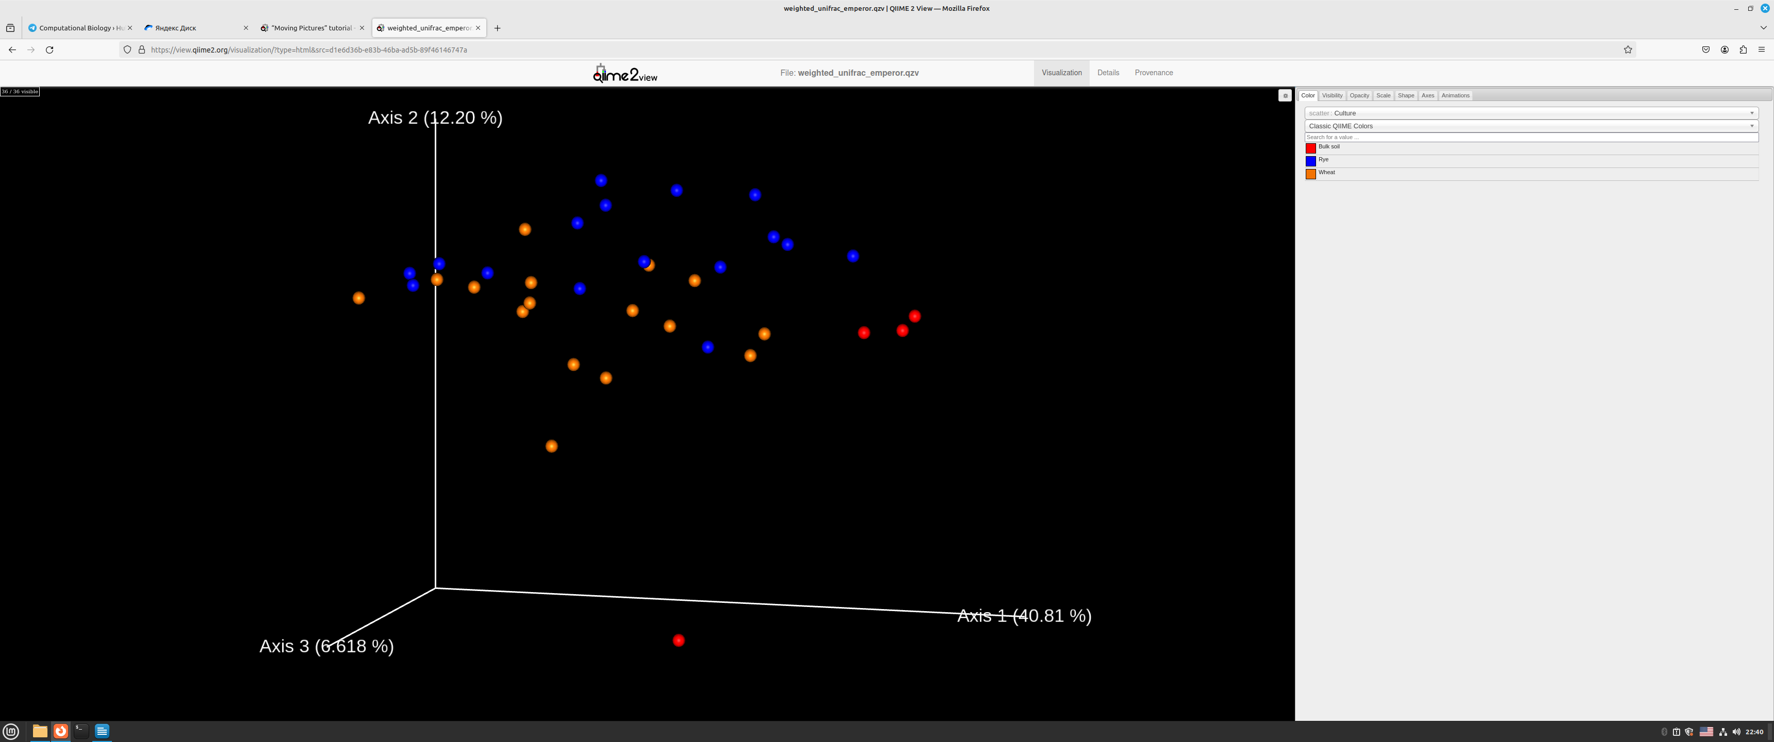

После расчета показателей разнообразия формируются отчеты о микробном составе образцов в контексте метаданных. Проверим наличие связей между столбцами категориальных метаданных и данных альфа-разнообразия.
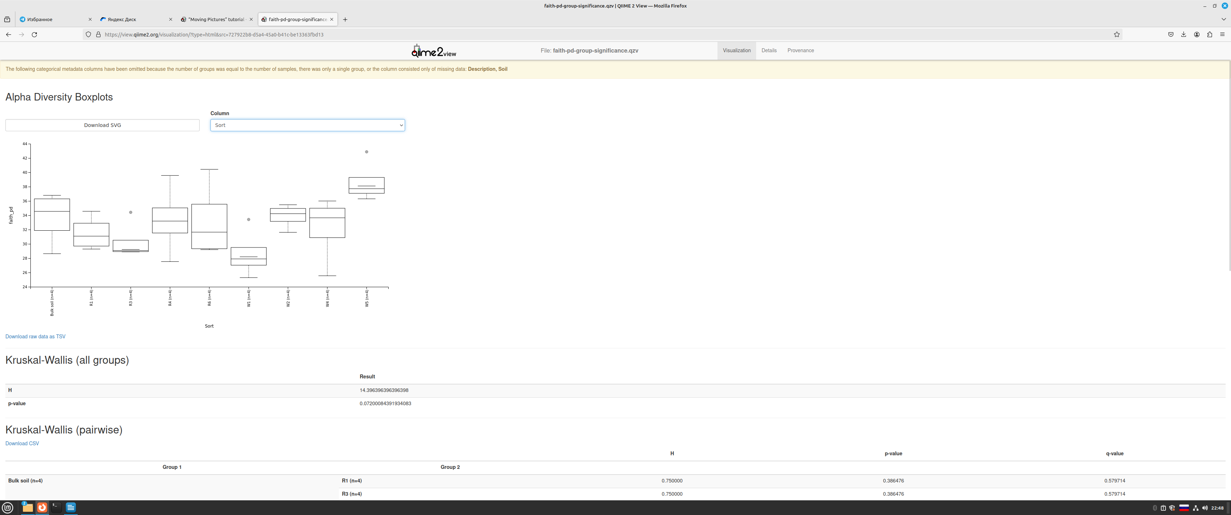
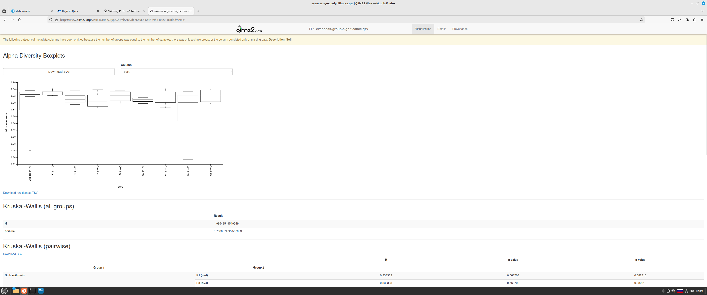
Далее анализируется состав выборки в контексте категориальных метаданных, чтобы определить являются ли расстояния между образцами внутри группы более похожими друг на друга, чем на образцы из других групп.
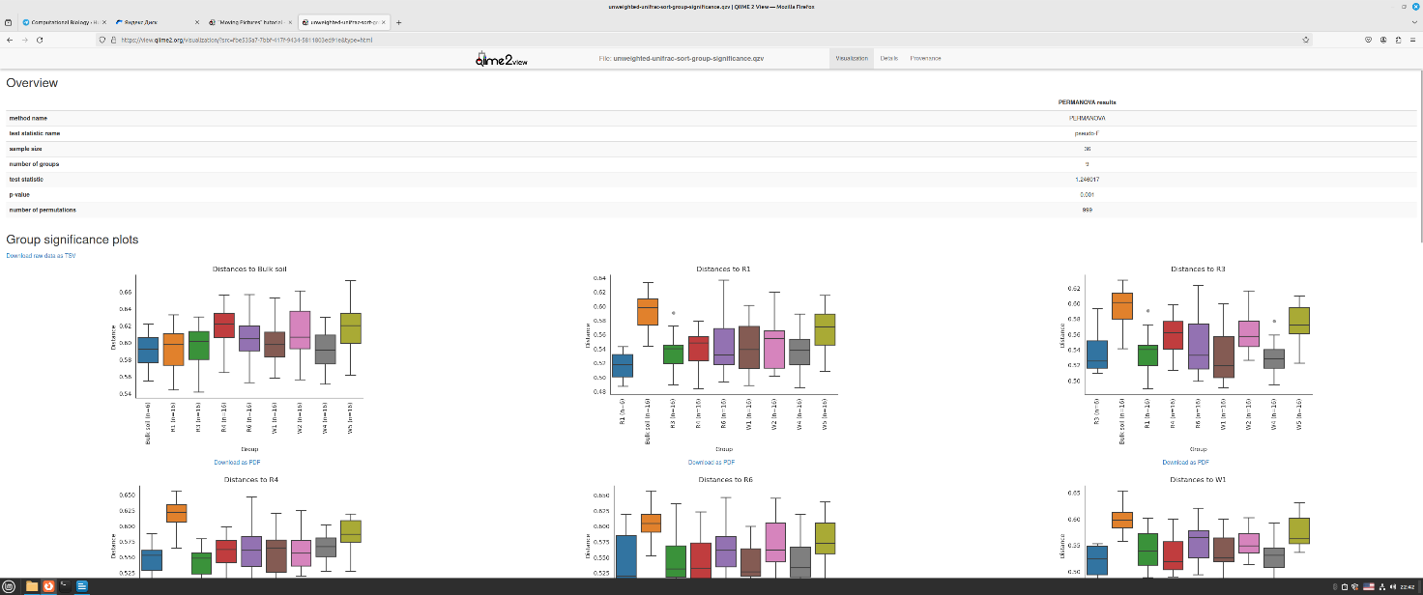
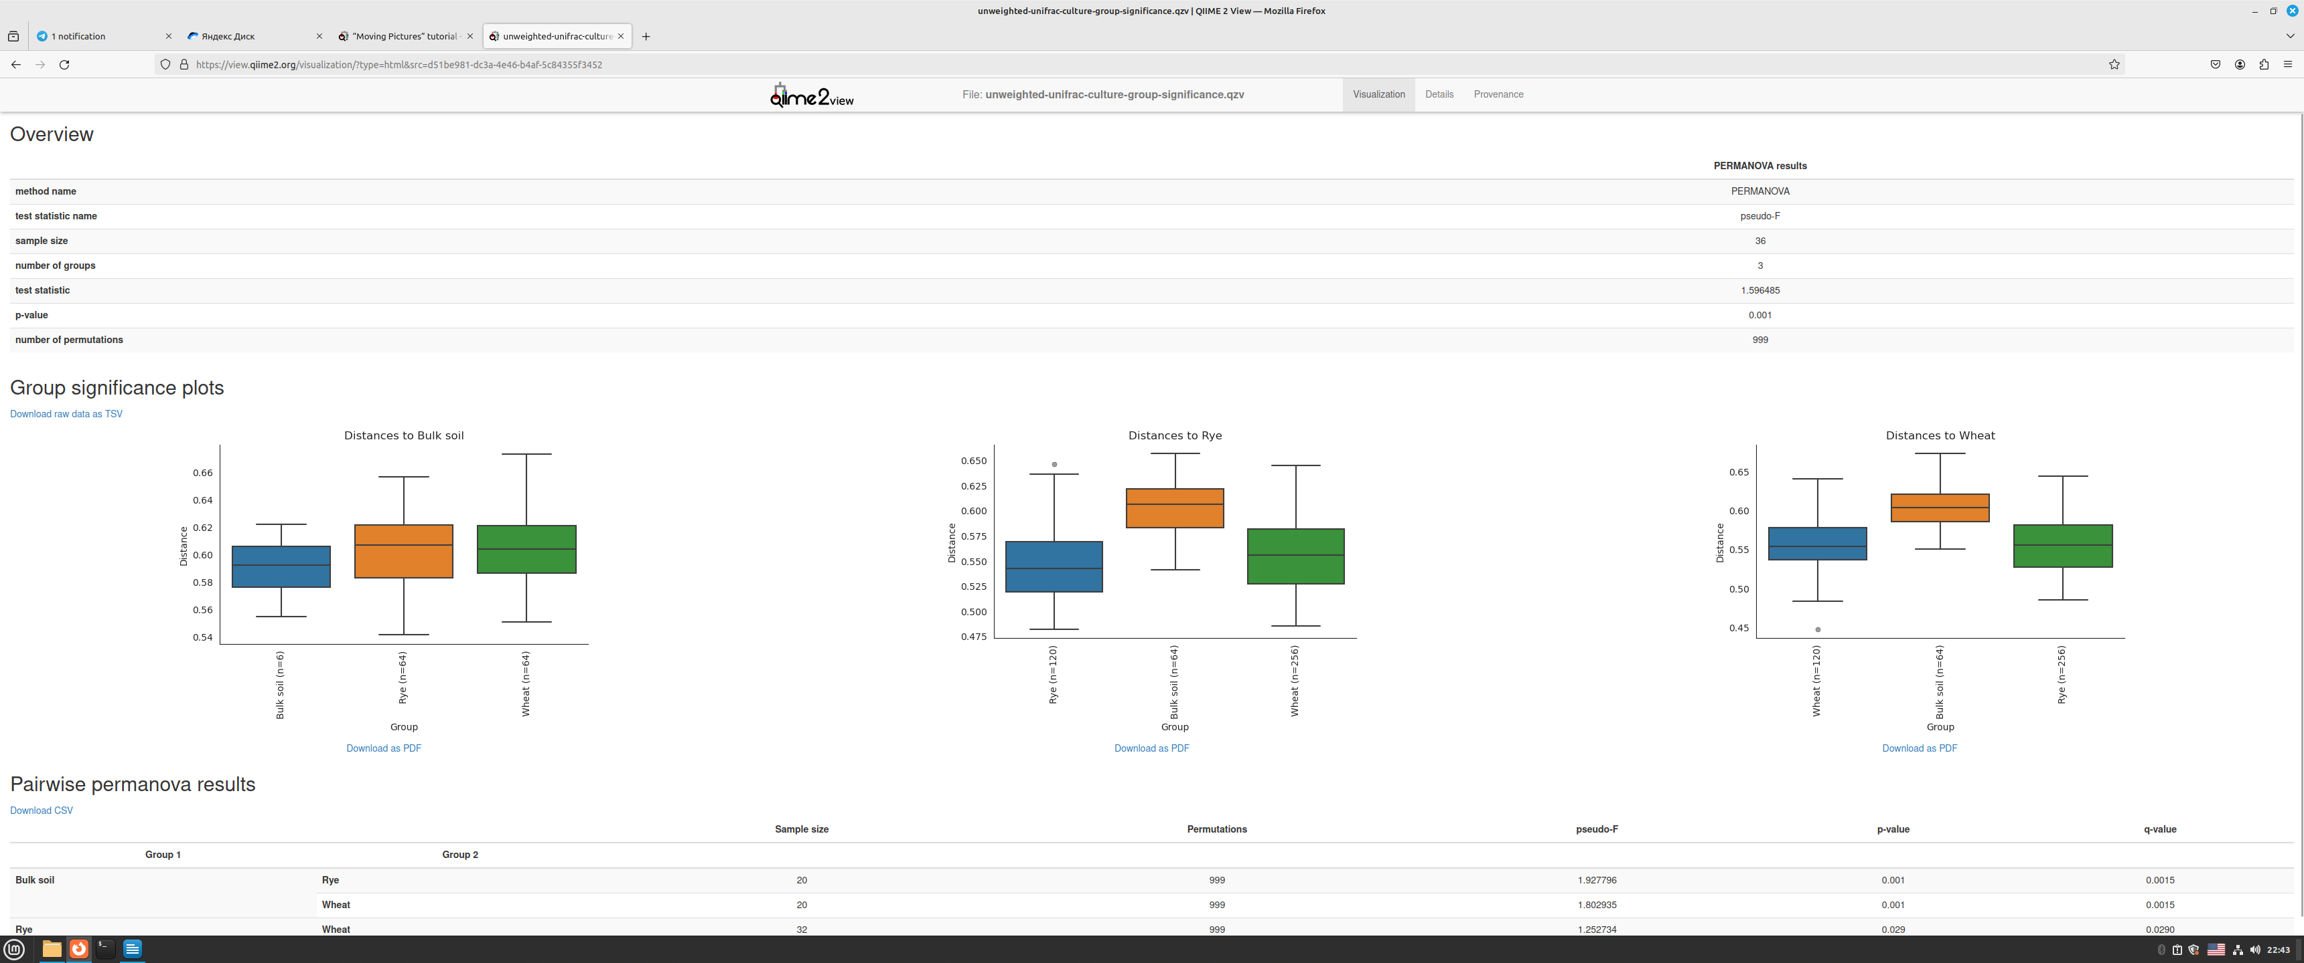

На представленых рисунках выше видно:
1) Визуальные различия:
Визуально микробиомы самих растений не сильно отличаются, так как они сгруппированы в один кластер. Однако между ними существуют определенные различия, которые подтверждаются статистической значимостью.
2) Влияние культуры на микробиом:
Исходя из этого, можно сделать вывод, что культура растений оказывает влияние на состав их микробиома. То есть микробиом культурных растений отличается от микробиома обычной почвы.

Таким образом, несмотря на визуальную схожесть, между микробиомами культурных растений и обычной почвы существуют статистически значимые различия, что свидетельствует о влиянии культуры на состав микробного сообщества.

Рассмотрим критерии, учитывающие филогенетические связи в микробиомах:
- Невзвешенное расстояние UniFrac показывает равномерное распределение микробиомов, указывая на невысокое разнообразие.
- Обнаружены различия, подтвержденные значением p-value.
- Обычная почва и ризосфера группируются отдельно, указывая на наличие различий между ними.
- В случае взвешенного расстояния UniFrac отмечается статистически значимое различие между культурными растениями и обычной почвой.
- Внутри культурных растений различия становятся незначимыми, что может указывать на присутствие доминирующих видов микроорганизмов в обоих ризосферных слоях.

При анализе влияния различных сортов на разнообразие микробиома относительно обычной почвы с использованием критериев, таких как расстояние Жаккара, расстояние Брея-Кертиса и невзвешенное расстояние UniFrac, можно заключить, что разные сорта оказывают определенное влияние на состав микробиома.

Визуализируем альфа-разнообразие.



Исследуем таксономический состав выборок, свяжем с метаданными выборки.
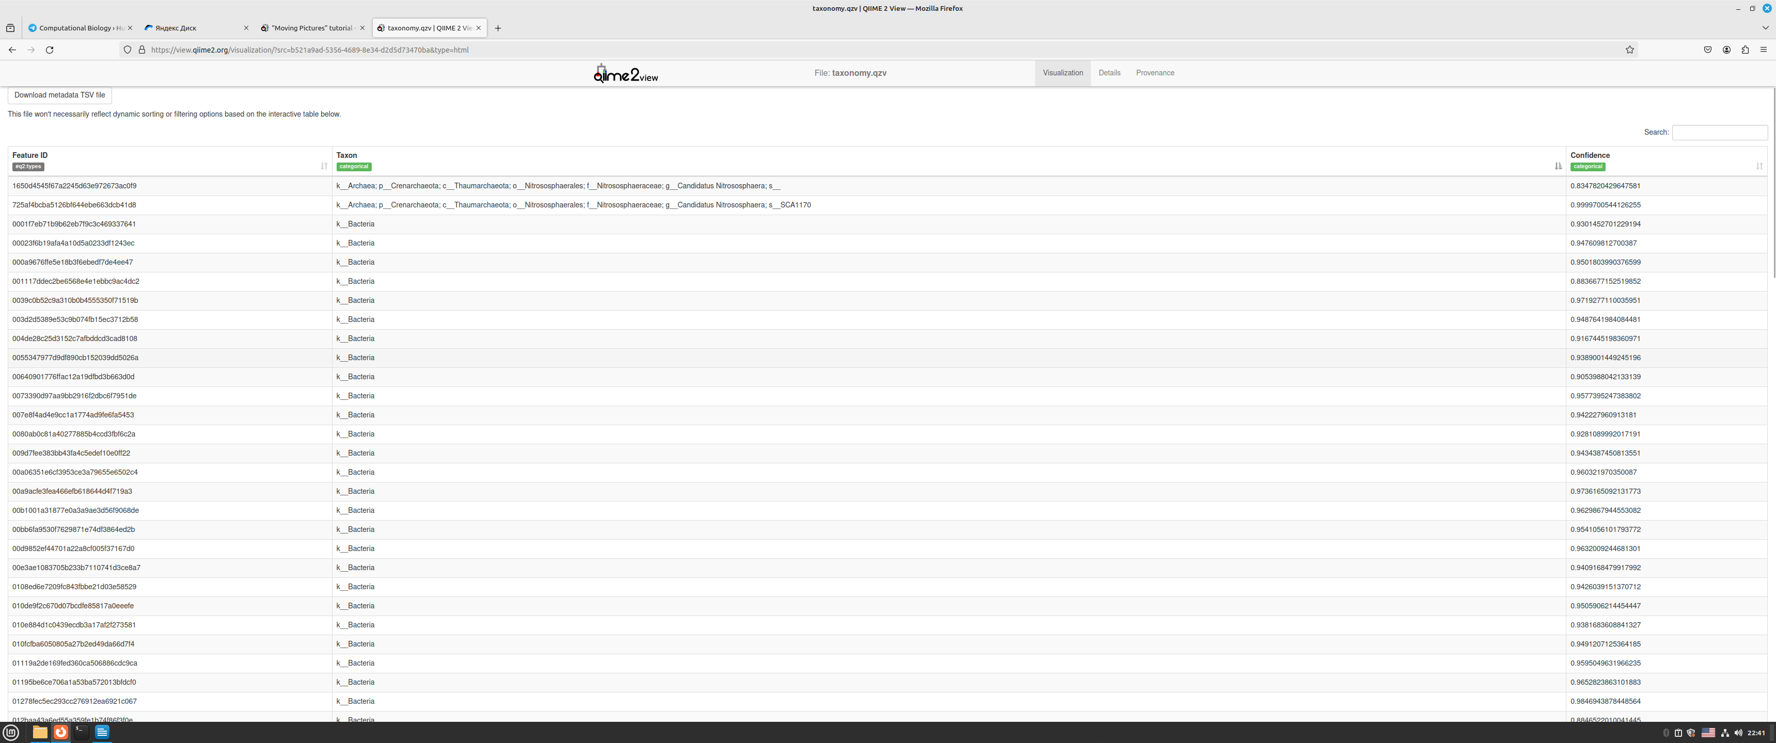
Посмотрим таксономический состав наших образцов с помощью гистограммы.
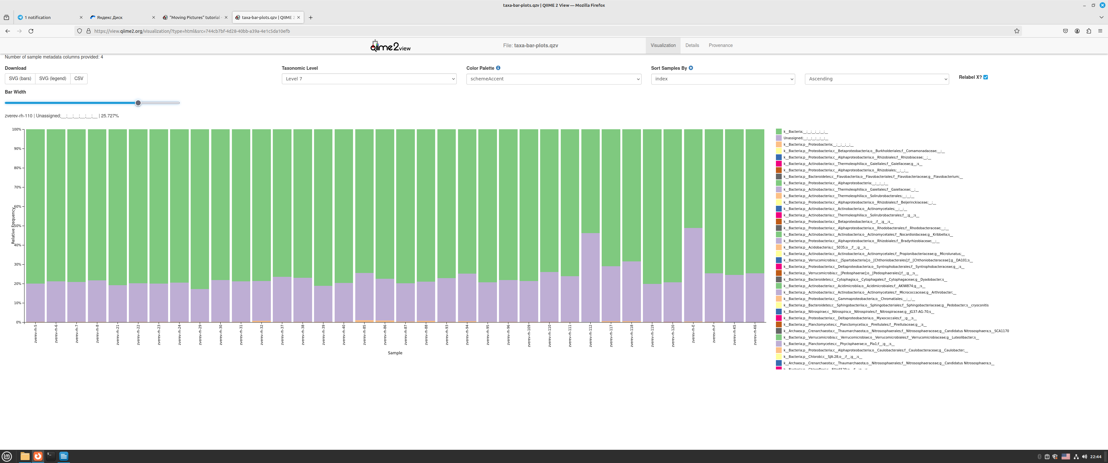
Из данных видно, что у большинства образцов определился только один таксон и у двух он более разнообразен.

Выводы:
В результате проведенного анализа различий между ризосферными слоями растений и обычной почвой, а также между разными ризосферными слоями различных сортов растений, были обнаружены отличия.
Взвешенное расстояние UniFrac показало отсутствие статистически значимых различий между обычной почвой и сортами пшеницы W2 и W5.
Вероятно, были выявлены доминирующие виды, характерные как для данных сортов, так и для обычной почвы.
Эксперимент показывает, что микробный состав остается стабильным независимо от различий в типах растений (рожь и пшеница). Это предполагает наличие последовательной структуры микробного сообщества в изучаемых сельскохозяйственных условиях.
Изучение таксономического состава образцов по отношению к метаданным, особенно с помощью гистограмм, подчеркивает наличие в большинстве образцов преимущественно отдельных таксонов, при этом некоторые образцы демонстрируют большее таксономическое разнообразие.
Эксперимент проливает свет на устойчивость микробных сообществ к вариациям растений, необходимость дальнейшего изучения наблюдаемых несоответствий в таксономических аннотациях и сложные взаимосвязи между микробным разнообразием и факторами окружающей среды в сельскохозяйственных экосистемах.

